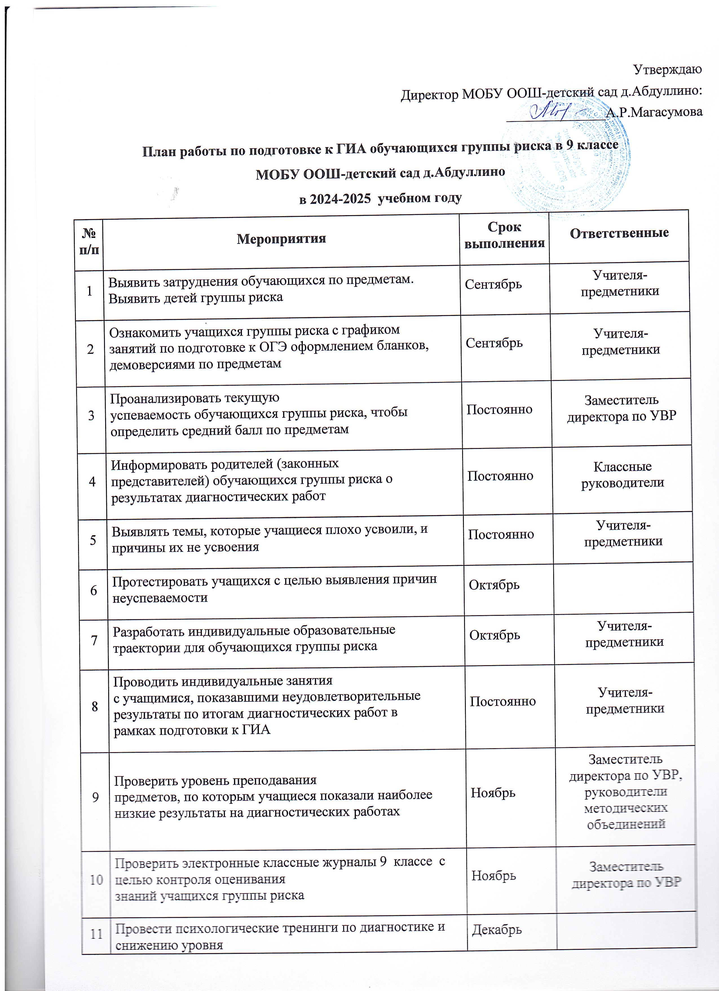

|  |  |  |  |
| --- | --- | --- | --- |
|  | тревожности обучающихся группы риска |  |  |
| 12 | Проконтролировать качество проверки рабочих и контрольных тетрадей учащихся группы риска | Декабрь, май | Заместитель  директора по УВР |
| 13 | Проанализировать, как педагоги контролируют предварительные итоги  успеваемости обучающихся группы риска | В конце четверти | Заместитель  директора по УВР |
| 14 | Провести заседания методических  объединений по повышению мотивации к обучению | Ноябрь | Руководители методических объединений |
| 15 | Провести совещание при  директоре по состоянию работы школы со слабоуспевающими и  неуспевающими обучающимися при подготовке к ГИА | Ноябрь, февраль | Заместитель  директора по УВР |
| 16 | Проводить профилактические  мероприятия по предупреждению асоциального поведения обучающихся | Постоянно |  |
| 17 | Осуществлять ежедневный контроль посещаемости и успеваемости обучающихся группы риска | Ежедневно | Классные руководители |
| 18 | Осуществлять контроль  посещаемости учащимися группы риска дополнительных занятий | Ежедневно | Классные руководители |
| 19 | Информировать родителей обучающихся группы риска о посещаемости уроков, дополнительных занятий, выполнении домашних заданий | Ежедневно | Классные руководители |
| 20 | Ознакомить родителей с положением об итоговой аттестации, порядком проведения ГИА, условиями получения аттестата об основном общем образовании | Декабрь | Заместитель  директора по УВР |
| 21 | Контролировать количество входов родителей в электронный дневник с целью ознакомления с успеваемостью учащихся группы риска | Постоянно | Классные руководители |
| 22 | Организовать систему открытых уроков для родителей с целью повышения ответственности за воспитание и обучение детей | Декабрь– апрель | Руководители методических объединений |
| 23 | Проанализировать, как учитель планирует оценочную деятельность обучающихся группы риска | Декабрь | Заместитель  директора по УВР |

|  |  |  |  |
| --- | --- | --- | --- |
| 24 | Подготовить педагогический совет по повышению качества образования по результатам I полугодия | Январь | Заместитель  директора по УВР |
| 25 | Оценить качество подготовки учителей для проведения пробного итогового собеседования в 9 классе Проконтролировать, как руководители МО знакомят учителей с процедурой проведения и критериями оценивания итогового собеседования | Январь | Заместитель  директора по УВР, руководитель методического объединения |
| 26 | Проконтролировать, как на уроках учителя используют разнообразные способы  оценивания обучающихся группы риска: опросы, письменные работы, тестирование, индивидуальные задания, формирующее оценивание и др. | Январь– февраль | Заместитель  директора по УВР, руководители методических объединений |
| 27 | Проконтролировать, как на уроках учителя оценивают ответы обучающихся группы риска, аргументируют отметку, как учащиеся проводят самооценку  своей работы | Январь– февраль | Заместитель  директора по УВР, руководители методических объединений |
| 28 | Провести индивидуальные встречи  с учащимися группы риска и их родителями, чтобы ознакомить с результатами итогового собеседования и прогнозируемыми результатами ОГЭ | Февраль | Заместитель  директора по УВР, классные руководители |
| 29 | Организовать дополнительные консультации  для обучащюихся группы риска по дефицитным общеучебным умениям, выявленным по результатам итогового собеседования | Февраль– апрель | Заместитель  директора по УВР |
| 30 | Проконтролировать  посещение учащимися группы риска 9-х классов  дополнительных консультаций по подготовке к ЕГЭ | Февраль— апрель | Заместитель  директора по УВР |
| 31 | Проконтролировать  посещение учащимися группы риска  консультаций по дефицитным общеучебным умениям, выявленным по результатам итогового собеседования | Февраль– апрель | Заместитель  директора по УВР, классные руководители |
| 32 | Посетить уроки 9 класса, чтобы оценить эффективность педагогических  приемов работы с учащимися группы риска и применение дифференцированного подхода | Течение второго полугодия | Заместитель  директора по УВР |
| 33 | Провести общешкольные тренировочные ОГЭ  для обучающихся группы риска по предметам, которые они сдают в форме ГИА, чтобы выявить трудности и типичные ошибки | По графику | Заместитель  директора по УВР, председатели методических объединений |

|  |  |  |  |
| --- | --- | --- | --- |
| 34 | Провести беседу с учащимися группы риска, чтобы проконтролировать их мотивацию, готовность к ГИА и восполнение дефицитов, выявленных по результатам итогового собеседования/итогового сочинения | Апрель | Заместитель  директора по УВР, педагог-психолог, классные руководители |
| 35 | Провести тренировочные ОГЭ по русскому языку и математике для обучающихся группы риска.  Проанализировать результаты тренировочного ОГЭ по русскому языку, чтобы оценить динамику разви6ия дефицитных общеучебных умений,  выявленных по результатам итогового собеседования | Апрель | Заместитель  директора по УВР, руководители методических объединений |
| 36 | Провести психологический семинар  для учащихся группы риска, чтобы научить их экспресс- методам подготовки к ГИА, снизить негативные эмоциональные состояния и показать эффективные способы борьбы с экзаменационным стрессом | Май | Социальный педагог |
| 37 | Провести индивидуальные встречи  с учащимися группы риска и их родителями, чтобы ознакомить с результатами подготовки к экзаменам и прогнозируемыми результатами ГИА | Май | Заместитель  директора по УВР |